ОБҐРУНТУВАННЯ ТЕХНІЧНИХ ТА ЯКІСНИХ ХАРАКТЕРИСТИК ПРЕДМЕТА ЗАКУПІВЛІ, РОЗМІРУ БЮДЖЕТНОГО ПРИЗНАЧЕННЯ, ОЧІКУВАНОЇ ВАРТОСТІ ПРЕДМЕТА ЗАКУПІВЛІ

(відповідно до пункту 4¹ постанови КМУ від 11.10.2016 № 710 «Про ефективне використання державних коштів» (зі змінами))

1. Найменування, місцезнаходження та ідентифікаційний код замовника в Єдиному державному реєстрі юридичних осіб, фізичних осіб-підприємців та громадських формувань, його категорія: ДЕРЖАВНА УСТАНОВА "ЦЕНТР ІНФРАСТРУКТУРИ ТА ТЕХНОЛОГІЙ МІНІСТЕРСТВА ВНУТРІШНІХ СПРАВ УКРАЇНИ"; 03151, Україна, м. Київ, вул. Володимира Сікевича, 28; категорія замовника – бюджетна неприбуткова установа.

2. Назва предмета закупівлі із зазначенням коду за Єдиним закупівельним словником (у разі поділу на лоти такі відомості повинні зазначатися стосовно кожного лота) та назви відповідних класифікаторів предмета закупівлі і частин предмета закупівлі (лотів) (за наявності): Закупівля комплектів офісних меблів за кодом CPV за ЄЗС ДК 021:2015: 39130000-2 Офісні меблі

3. Ідентифікатор закупівлі: — UA-2023-10-21-000152-а

4. Обґрунтування технічних та якісних характеристик предмета закупівлі: Закупівля комплектів офісних меблів

ТЕХНІЧНІ ВИМОГИ
№ п/п | Назва системи | Одиниця виміру | Кількість
1 | Комплект меблів Кабінет № 306,307 | 1 | шт
2 | Комплект меблів Кімната відпочинку | 1 | шт
3 | Комплект меблів Кухня | 1 | шт
4 | Коридор | 1 | шт
5 | Комплект меблів Кабінет №2 | 1 | шт
6 | Комплект меблів Юридичний відділ | 1 | шт
7 | Комплект меблів Кімната 24/7 | 1 | шт
8 | Комплект меблів Кабінет №1 | 1 | шт
9 | Комплект меблів Кабінет для навчань | 1 | шт
10 | Комплект меблів Технічне приміщення | 1 | шт
11 | Комплект меблів Санвузол | 1 | шт
12 | Комплект меблів Кухня | 1 | шт
13 | Комплект меблів Гардеробна | 1 | шт
14 | Комплект меблів Кімната для відвідувачів | 1 | шт
15 | Комплект меблів Кабінет бухгалтерії | 1 | шт
16 | Комплект меблів Кімната 112 | 1 | шт

У ціну мають бути включені прямі, загальновиробничі та адміністративні витрати з урахуванням витрат, у тому числі, але не виключно: транспортні витрати, доплати працівникам у зв’язку з втратою часу в дорозі, зв’язок, страхування, спецзасоби, а також економічно обґрунтований прибуток, який Постачальник планує отримати в результаті продажу, кошти на покриття ризиків та/або додаткових витрат, пов’язаних з інфляційними процесами, усі податки і збори, обов’язкові платежі, що сплачуються або мають бути сплачені Постачальником для поставки Товару, зокрема податок на додану вартість, інші витрати, необхідні для виконання проєкту Договору до моменту його повного завершення.

СПЕЦИФІКАЦІЯ НА ТОВАР:
№ з/п | Найменування | Примірний ескіз, комплектація | Кіль-  кість, шт
1 | Комплект меблів Кабінет № 306,307 | Робоча станція офісна з шухлядами:  Кількість – 4 шт.  Ширина – 1400 мм.  Глибина –600 мм.  Висота – 750 мм.  Матеріал: ДСП лам. Kronospan 0191 SU Холодный серый 2800х2070х18мм  Оброблення фасадів: ДСП лам. Swiss Krono 4435 VL Голубий Димчастий NEW 2800х2070х18 мм  Ручка HEXI чорна L=192 мм - 20 м – 4 шт.  Напрямні роликові – 4 шт.  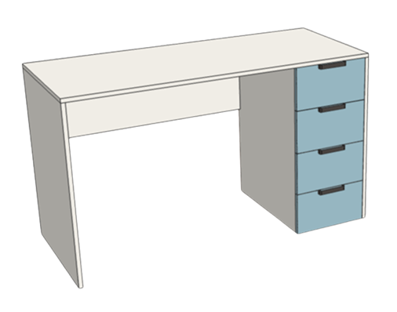  Шафа комбінована:  Кількість – 2 шт.  Ширина – 1400 мм.  Глибина –600 мм.  Висота – 2100 мм.  Матеріал: ДСП лам. Kronospan 0191 SU Холодный серый 2800х2070х18мм  Оброблення фасадів: ДСП лам. Swiss Krono 4435 VL Голубий Димчастий NEW 2800х2070х18 мм  Скляні фасади гартоване скло  Штанга для одягу  Ручка HEXI чорна L=192 мм - 20 м – 2 шт.  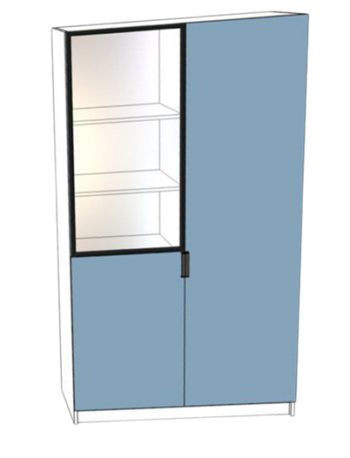  Тумба мобільна:  Кількість – 2 шт.  Ширина – 450 мм.  Глибина –500 мм.  Висота – 700 мм.  Матеріал: ДСП лам. Kronospan 0191 SU Холодный серый 2800х2070х18мм  Оброблення фасадів: ДСП лам. Swiss Krono 4435 VL Голубий Димчастий NEW 2800х2070х18 мм  Ручка HEXI чорна L=192 мм - 20 м – 4 шт.  Напрямні роликові – 4 шт.  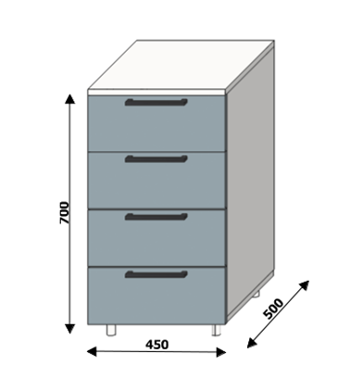 | 1
2 | Комплект меблів Кімната відпочинку | Шафа секційна на 4 секції:  Кількість – 13 шт.  Ширина – 1050 мм.  Глибина –500 мм.  Висота – 2000 мм.  Матеріал: ДСП Kronospan K 004 PW Дуб Крафт табако  Оброблення фасадів: ДСП Kronospan 0162 PE Сірий графіт  Ручка HEXI чорна L=192 мм - 20 м – 4 шт.  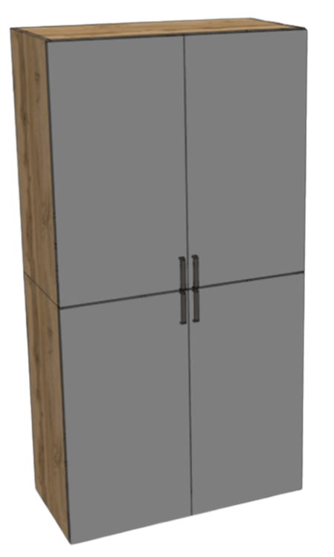  Ліжко двоярусне дерев'яне з висувними ящикам:  Кількість – 6 шт.  Ширина – 2100 мм.  Глибина –920 мм.  Висота – 2000 мм.  Матеріал: ДСП Kronospan K 004 PW Дуб Крафт табако 2800х2070х18 мм  Ручка HEXI чорна L=192 мм - 20 м – 2 шт.  Напрямні роликові – 2 шт.  Закрити боковини дсп.  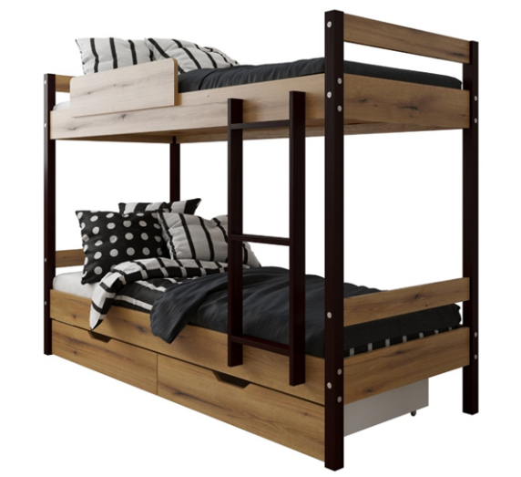  Полиця для взуття з м’якою подушкою:  Кількість – 4 шт.  Ширина – 700 мм.  Глибина –400 мм.  Висота – 500 мм.  Матеріал: ДСП Kronospan K 004 PW Дуб Крафт табако 2800х2070х18 мм  Верхню стільницю оздобити м'я'ким сидінням.  Тумба стаціонарна:  Кількість – 4 шт.  Ширина – 500 мм.  Глибина –500 мм.  Висота – 550 мм.  Матеріал: ДСП Kronospan 0162 PE Сірий графіт, ДСП Kronospan K 004 PW Дуб Крафт табако  Ручка HEXI чорна L=192 мм - 20 м – 4 шт.  Напрямні роликові – 4 шт.  Верхню стільницю оздобити м'я'ким сидінням.  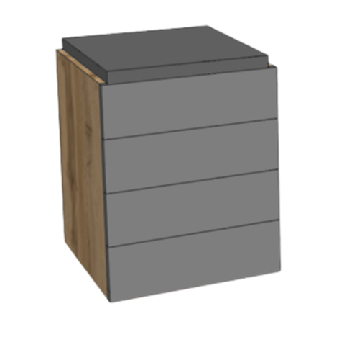 | 1
3 | Комплект меблів Кухня | Шафа пенал в кухню + полиця:  Шафа пенал  Кількість – 1 шт.  Ширина – 1000 мм.  Глибина –500 мм.  Висота – 2000 мм  Матеріал: ДСП лам. Swiss Krono 4435 VL Голубий Димчастий NEW 2800х2070х18 мм  Ручка HEXI чорна L=192 мм - 20 м – 2 шт.  Полиця в кухню:  Кількість – 1 шт.  Ширина – 800 мм.  Глибина –400 мм.  Матеріал: ДСП лам. Swiss Krono 4435 VL Голубий Димчастий NEW 2800х2070х18 мм  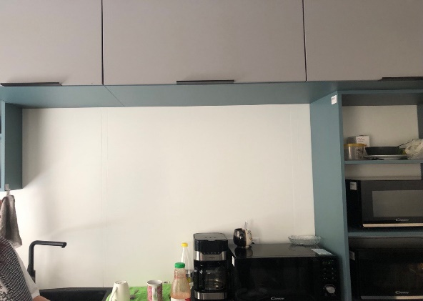 | 1
4 | Коридор | Обшивка стін рейками:  Кількість – 3 шт.  Ширина – 1200 мм.  Глибина –20 мм.  Висота – 2900 мм  Матеріал: ДСП Kronospan 3025 PR Дуб Сонома  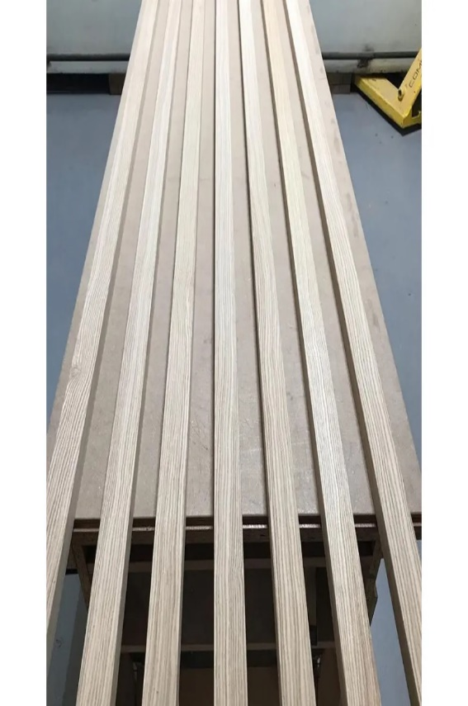 | 1
5 | Комплект меблів Кабінет №2 | Робоча станція офісна на одну особу:  Кількість – 2 шт.  Ширина – 1400 мм.  Глибина –800 мм.  Висота – 750 мм.  Матеріал: ДСП лам. Kronospan 0191 SU Холодный серый 2800х2070х18мм  Оброблення фасадів: ДСП лам. Swiss Krono 4435 VL Голубий Димчастий NEW 2800х2070х18 мм  Ручка HEXI чорна L=192 мм - 20 м – 4 шт.  Напрямні роликові – 4 шт.  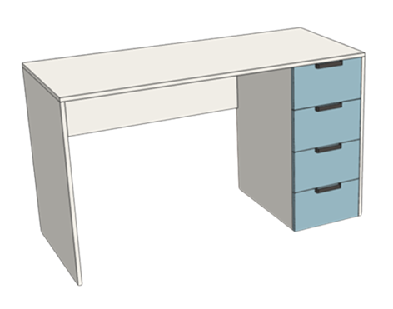  Гардеробна розпашна шафа:  Кількість – 2 шт.  Ширина – 900 мм.  Глибина –400 мм.  Висота – 2100 мм.  Матеріал: ДСП лам. Kronospan 0191 SU Холодный серый 2800х2070х18мм  Оброблення фасадів: ДСП лам. Swiss Krono 4435 VL Голубий Димчастий NEW 2800х2070х18 мм  мікроліфт  Ручка HEXI чорна L=192 мм - 20 м – 2 шт  М’яке поворотне сидіння:  Кількість – 2 шт.  Ширина – 490 мм.  Глибина – 520 мм.  Висота – 1140 мм.  Матеріал обивки- Сітка, Тканина.  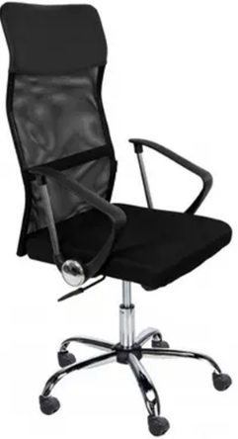  М’яке сидіння  Кількість – 2 шт.  Матеріал оббивки – Текстиль.  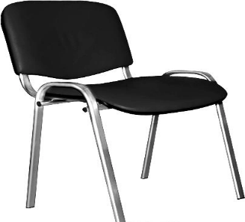  Колір – Сірий.  Ширина – 470 мм.  Висота – 820мм. | 1
6 | Комплект меблів Юридичний відділ | Робоча станція на одну особу:  Кількість – 3 шт.  Ширина – 1500 мм.  Глибина –700 мм.  Висота – 750 мм.  Матеріал: ДСП Kronospan K 004 PW Дуб Крафт табако  Оброблення фасадів: ДСП Kronospan 0162 PE Сірий графіт,  Ручка HEXI чорна L=192 мм - 20 м – 4 шт.  Напрямні роликові – 4 шт.  Тумба для принтеру:  Кількість – 1 шт.  Ширина – 800 мм.  Глибина –400 мм.  Висота – 750 мм.  Матеріал: ДСП Kronospan 0162 PE Сірий графіт, ДСП Kronospan K 004 PW Дуб Крафт табако мікроліфт  полиці для зберігання паперу  Крісло офісне:  Кількість – 3 шт.  Ширина – 490 мм.  Глибина – 520 мм.  Висота – 1140 мм.  Матеріал обивки- Сітка, Тканина.  Гардеробна розпашна:  Кількість – 1 шт.  Ширина – 900 мм.  Глибина –600 мм.  Висота – 2100 мм.  Матеріал: ДСП Kronospan K 004 PW Дуб Крафт табако  Оброблення фасадів: ДСП Kronospan 0162 PE Сірий графіт,2800х2070х18 мм  Штанга для одягу  Ручка HEXI чорна L=192 мм - 20 м – 2 шт  Шафа для документів:  Кількість – 2 шт.  Ширина – 900 мм.  Глибина –400 мм.  Висота – 2100 мм.  Матеріал: ДСП лам. ДСП Kronospan K 004 PW Дуб Крафт табако  Оброблення фасадів: Гартоване скло  Ручка HEXI чорна L=192 мм - 20 м – 2 шт  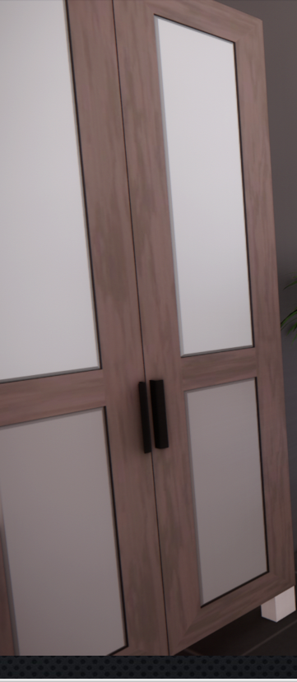  Диван офісний:  Кількість – 1 шт.  Ширина – 1400 мм.  Глибина –600 мм.  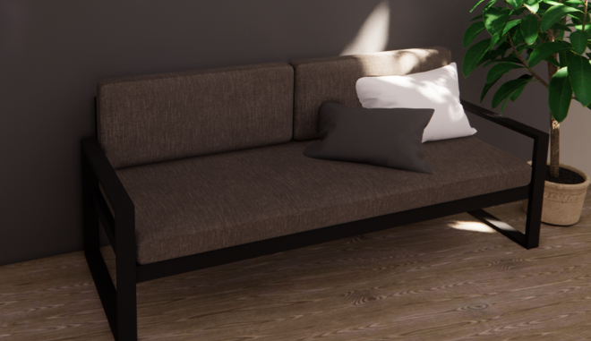 | 1
7 | Комплект меблів Кімната 24/7 | М’яке сидіння на ніжках:  Кількість – 2 шт.  Матеріал обивки- Тканина.  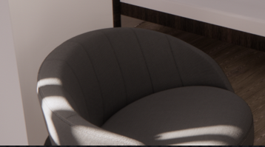  Столик круглий журнальний:  Кількість – 1 шт.  Ширина – 600 мм.  Глибина –600 мм  Матеріал обивки- Тканина.  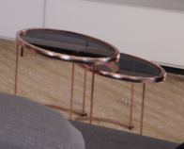  Шафа секційна на 4 секції:  Кількість – 1 шт.  Ширина – 1800 мм.  Глибина –500 мм.  Висота – 2000 мм.  Матеріал: ДСП Kronospan K 004 PW Дуб Крафт табако  Оброблення фасадів: ДСП Kronospan 0162 PE Сірий графіт  Ручка HEXI чорна L=192 мм - 20 м – 4 шт.  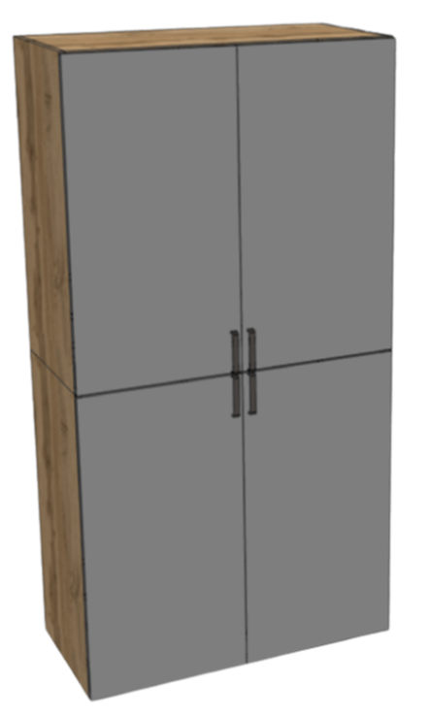  Ліжко двоярусне дерев'яне з висувними ящикам:  Кількість – 3 шт.  Ширина – 2100 мм.  Глибина –920 мм.  Висота – 2000 мм.  Матеріал: ДСП Kronospan K 004 PW Дуб Крафт табако 2800х2070х18 мм  Ручка HEXI чорна L=192 мм - 20 м – 2 шт.  Напрямні роликові – 2 шт.  Закрити боковини дсп. | 1
8 | Комплект меблів Кабінет №1 | Робоча станція на одну особу кутова:  Кількість – 1 шт.  Ширина – 2300 мм.  Глибина –800 мм.  Висота – 750 мм.  Матеріал: ДСП Kronospan K 004 PW Дуб Крафт табако  Оброблення фасадів: ДСП Kronospan 0162 PE Сірий графіт  Ручка HEXI чорна L=192 мм - 20 м – 3 шт.  (розміри на фото не вірні)  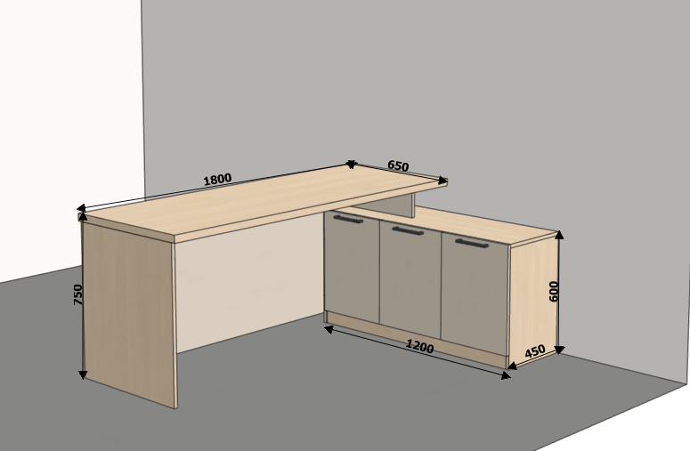  М’яке поворотне сидіння  Кількість – 1 шт.  Ширина - 600 мм.  Глибина - 580 мм.  Матеріал оббивки: тканину на вибір надано нижче  Хрестовина: хром, пластик  Механізм: посилений М1 механізм (або можна вибрати інший механізм нижче)  Роліки: гумові  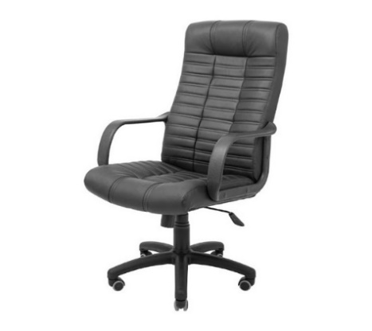  Гардеробна розпашна:  Кількість – 1 шт.  Ширина – 900 мм.  Глибина –400 мм.  Висота – 2100 мм.  Матеріал: ДСП Kronospan K 004 PW Дуб Крафт табако  Оброблення фасадів: ДСП Kronospan 0162 PE Сірий графіт  мікроліфт  Ручка HEXI чорна L=192 мм - 20 м – 2 шт  Шафа для документів:  Кількість – 1 шт.  Ширина – 900 мм.  Глибина –400 мм.  Висота – 2100 мм.  Матеріал: ДСП лам. ДСП Kronospan K 004 PW Дуб Крафт табако  Оброблення фасадів: Гартоване скло  Ручка HEXI чорна L=192 мм - 20 м – 2 шт  Офісні стільці  Кількість – 4 шт.  Матеріал оббивки – Текстиль.  Колір – Сірий.  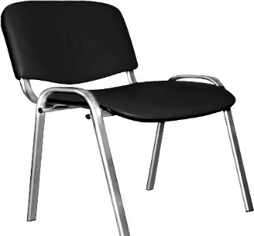  Ширина – 470 мм.  Висота – 820мм. | 1
9 | Комплект меблів Кабінет для навчань | М’яке сидіння  Кількість – 37 шт.  Матеріал оббивки – Текстиль.  Колір – Сірий.  Ширина – 470 мм.  Висота – 820мм.  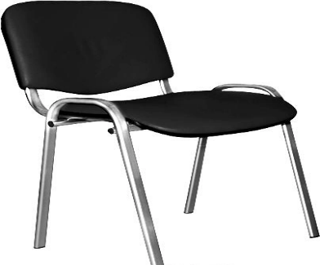  Парта подвійна:  Кількість – 7 шт.  Ширина – 3000 мм.  Глибина –450 мм.  Висота – 750 мм.  Матеріал: ДСП Kronospan K 004 PW Дуб Крафт табако  Ніжки: метал фарбований  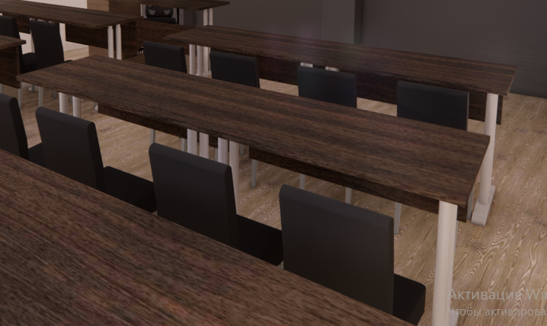  Робоча станція офісна обладнана 2 тумбами:  Кількість – 1 шт.  Ширина – 3600 мм.  Глибина –550 мм.  Висота – 750 мм.  Матеріал: ДСП Kronospan K 004 PW Дуб Крафт табако  Оброблення фасадів: ДСП Kronospan 0162 PE Сірий графіт  Ручка HEXI чорна L=192 мм - 20 м – 8 шт.  Напрямні роликові – 8 шт  М’яке поворотне сидіння:  Кількість – 3 шт.  Ширина – 490 мм.  Глибина – 520 мм.  Висота – 1140 мм.  Матеріал обивки- Сітка, Тканина.  Диван офісний:  Кількість – 1 шт.  Ширина – 1800 мм.  Глибина –600 мм. | 1
10 | Комплект меблів Технічне приміщення | Шафа для зберігання:  Кількість – 4 шт.  Ширина – 900 мм.  Глибина –600 мм.  Висота – 2100 мм.  Матеріал: ДСП Kronospan K 004 PW Дуб Крафт табако  Оброблення фасадів: ДСП Kronospan 0162 PE Сірий графіт,2800х2070х18 мм  Ручка HEXI чорна L=192 мм - 20 м – 2 шт  Стіл технічний:  Кількість – 4 шт.  Ширина – 1000 мм.  Глибина –800 мм.  Висота – 750 мм.  Матеріал: ДСП Kronospan K 004 PW Дуб Крафт табако  М’яке сидіння  Кількість – 4 шт.  Матеріал оббивки – Текстиль.  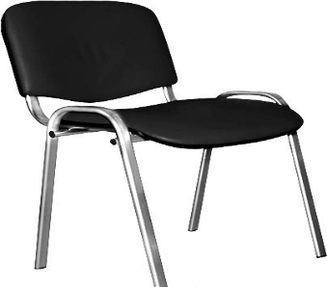  Колір – Сірий.  Ширина – 470 мм.  Висота – 820мм. | 1
11 | Комплект меблів Санвузол | Тумба під умивальник:  Кількість – 2 шт.  Ширина – 700 мм.  Глибина –500 мм.  Висота – 750 мм.  Матеріал: ДСП Kronospan 3025 PR Дуб Сонома  Ручка HEXI чорна L=192 мм - 20 м – 2 шт  Дзеркало підвісне:  Кількість – 2 шт.  Ширина – 700 мм.  Глибина –50 мм.  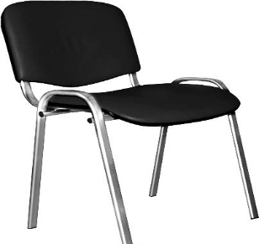  Висота – 900 мм.  М’яке сидіння  Кількість – 6 шт.  Матеріал оббивки – Текстиль.  Колір – Сірий.  Ширина – 470 мм.  Висота – 820мм. | 1
12 | Комплект меблів Кухня | Диван офісний:  Кількість – 1 шт.  Ширина – 2100 мм.  Глибина –600 мм.  Стіл длшя приймвння їжі:  Кількість – 1 шт.  Ширина – 1200 мм.  Глибина –700 мм.  Висота – 750 мм.  Матеріал: ДСП Kronospan K 004 PW Дуб Крафт табако  Тумба підвісна:  Кількість – 1 шт.  Ширина – 3200 мм.  Глибина –400 мм.  Висота – 750 мм.  Матеріал: ДСП Kronospan 3025 PR Дуб Сонома  Ручка HEXI чорна L=192 мм - 20 м – 6 шт | 1
13 | Комплект меблів Гардеробна | Пуф для сидіння:  Кількість – 6 шт.  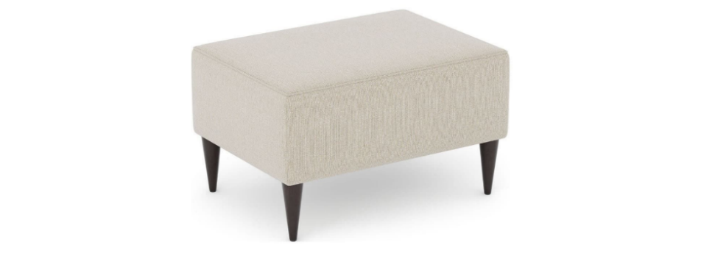 | 1
14 | Комплект меблів Кімната для відвідувачів | Диван офісний:  Кількість – 1 шт.  Ширина – 2800 мм.  Глибина –800 мм.  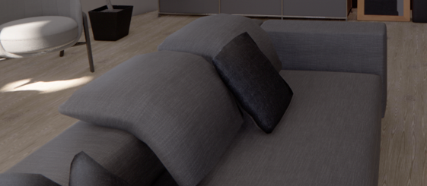  Тумба під телевізор:  Кількість – 1 шт.  Ширина – 1800 мм.  Глибина –450 мм.  Висота – 450 мм.  Матеріал: : ДСП лам. Kronospan 0191 SU Холодный серый 2800х2070х18мм  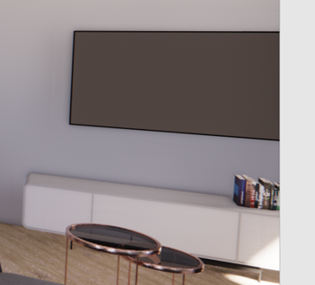  ТУМБА:  Кількість – 1 шт.  Ширина – 2300 мм.  Глибина –600 мм.  Висота – 750 мм.  Оброблення фасадів: ДСП Kronospan 0162 PE Сірий графіт  Ручка кнопка – 7 шт.  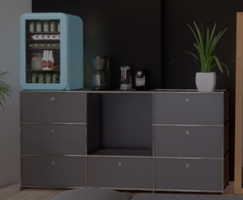  Дзеркало напольне:  Кількість – 1 шт.  Ширина – 600 мм.  Висота – 1650 мм.  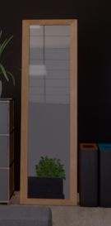  Крісло м’яке на ніжках:  Кількість – 2 шт.  Матеріал обивки- Тканина.  Столик круглий журнальний:  Кількість – 1 шт.  Ширина – 600 мм.  Глибина –600 мм  Матеріал обивки- Тканина. | 1
15 | Комплект меблів Кабінет бухгалтерії | Робоча станція на одну особу:  Кількість – 4 шт.  Ширина – 1500 мм.  Глибина –700 мм.  Висота – 750 мм.  Матеріал: ДСП Kronospan K 004 PW Дуб Крафт табако  Оброблення фасадів: ДСП Kronospan 0162 PE Сірий графіт,  Ручка HEXI чорна L=192 мм - 20 м – 4 шт.  Напрямні роликові – 4 шт.  Тумба для принтеру:  Кількість – 1 шт.  Ширина – 800 мм.  Глибина –400 мм.  Висота – 750 мм.  Матеріал: ДСП Kronospan 0162 PE Сірий графіт, ДСП Kronospan K 004 PW Дуб Крафт табако мікроліфт  полиці для зберігання паперу  Крісло офісне:  Кількість – 4 шт.  Ширина – 490 мм.  Глибина – 520 мм.  Висота – 1140 мм.  Матеріал обивки- Сітка, Тканина.  Гардеробна розпашна:  Кількість – 1 шт.  Ширина – 900 мм.  Глибина –600 мм.  Висота – 2100 мм.  Матеріал: ДСП Kronospan K 004 PW Дуб Крафт табако  Оброблення фасадів: ДСП Kronospan 0162 PE Сірий графіт,2800х2070х18 мм  Штанга для одягу  Ручка HEXI чорна L=192 мм - 20 м – 2 шт  Шафа для документів:  Кількість – 1 шт.  Ширина – 900 мм.  Глибина –400 мм.  Висота – 2100 мм.  Матеріал: ДСП лам. ДСП Kronospan K 004 PW Дуб Крафт табако  Оброблення фасадів: Гартоване скло  Ручка HEXI чорна L=192 мм - 20 м – 2 шт  Диван офісний:  Кількість – 1 шт.  Ширина – 1400 мм.  Глибина –600 мм. | 1
16 | Комплект меблів Кімната 112 | Робоча станція на одну особу з перегородками  Кількість – 1 шт.  Ширина – 1200 мм.  Глибина –600 мм.  Висота – 750 мм.  Матеріал: ДСП лам. Kronospan 0191 SU Холодный серый 2800х2070х18мм  Шумоізоляційна перегородка  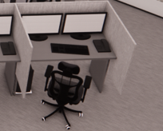  Стіл індивідуальний кутовий:  Кількість – 1 шт.  Ширина – 1900 мм.  Глибина –1400 мм.  Висота – 750 мм.  Матеріал: ДСП лам. Kronospan 0191 SU Холодный серый 2800х2070х18мм  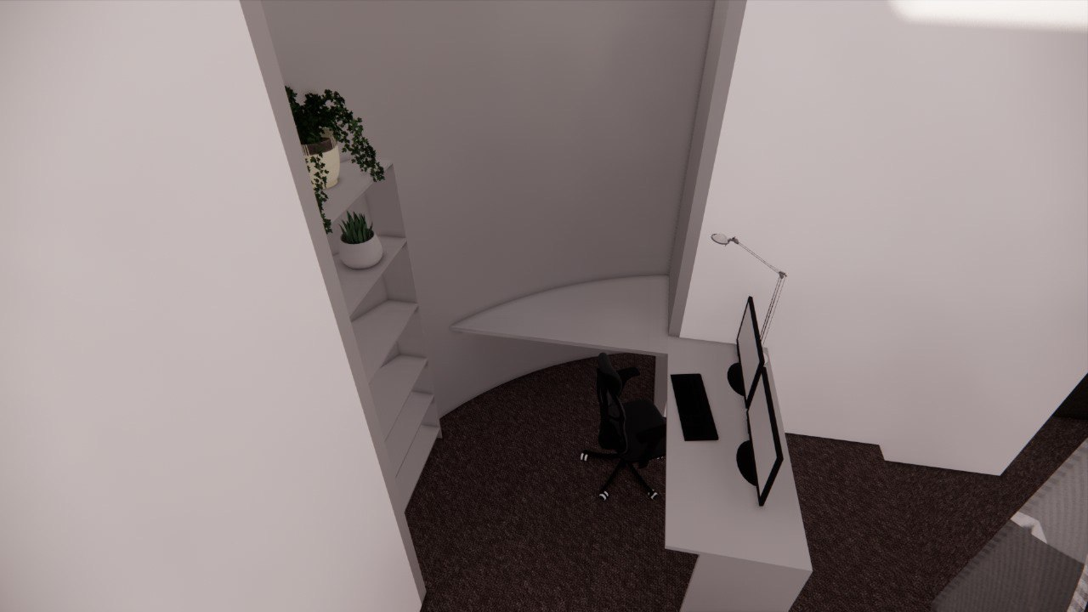  М’яке поворотне сидіння:  Кількість – 4 шт.  Ширина – 490 мм.  Глибина – 520 мм.  Висота – 1140 мм.  Матеріал обивки- Сітка, Тканина.  Диван офісний:  Кількість – 1 шт.  Ширина – 2100 мм.  Глибина –600 мм.  Полиця 1 шт  Розміри: індивідуальна  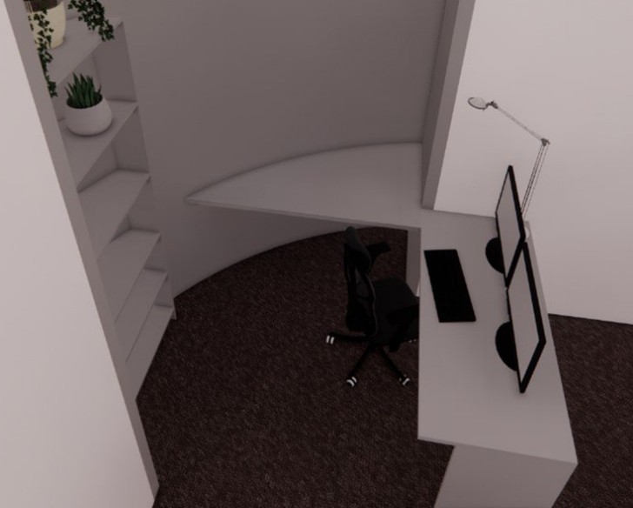  Тумба для принтеру:  Кількість – 4 шт.  Ширина – 1400 мм.  Глибина –500 мм.  Висота – 750 мм.  Матеріал: ДСП лам. Kronospan 0191 SU Холодный серый 2800х2070х18мм  Ручки кнопки – 6 шт.  Напрямні роликові – 6 шт.  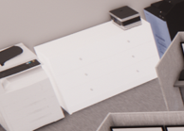 | 1

1. Товар повинен постачатись новим в упаковці та з маркуванням виробника, а також повинна бути в наявності технічна документація, яка входить до комплекту постачання фірми-виробника (надати гарантійний лист).
2. У разі постачання неякісного Товару, Постачальник забезпечує заміну неякісного Товару якісним за власний рахунок при пред’явлені Покупцем не пізніше 7 робочих днів після отримання Товару.
3. Наявність заявлених Покупцем недоліків та причини їх виникнення повинно встановлюватись актом обстеження технічного стану Товару, який обов’язково укладається між Сторонами і є підставою для усунення Постачальником недоліків Товару у термін, що узгоджується за домовленістю Сторін. Акт обстеження технічного стану складається сервісним (технічним) центром Постачальника за участю представника Покупця.
4. Виконання постачання повинно здійснюватися у відповідно до діючих нормативно-правових документів та умов цього проєкту Договору (надати гарантійний лист).
5. Надати у складі пропозиції копію чинної ліцензії або документа дозвільного характеру (у разі їх наявності) на провадження певного виду господарської діяльності, якщо отримання дозволу або ліцензії на провадження такого виду діяльності передбачено законом.
6. Гарантійні зобов’язання (всіх найменувань) повинні бути не менше строків, визначених технічними умовами виробника даних товарів та складати не менше 12ти місяців з дати підписання видаткової накладної. Постачальник повинен забезпечити обслуговування (підтримку) протягом гарантійного терміну (надати гарантійний лист).
7. Товар, що постачається повинен відповідати вимогам діючого природоохоронного законодавства, та мати відповідні дозволи (надати копію висновку державної санітарно-епідемілогічної експертизи на меблі, виготовлений у відповідності ДСТУ 4414:2005 "Меблі за індивідуальними замовленнями. Загальні технічні умови").
8. Товар, що є предметом закупівлі, постачається у зібраному вигляді, готовим до використання (надати гарантійний лист).
9. Надати копії сертифікатів відповідності на систему управління якістю ДСТУ EN ISO 9001:2018, на систему управління охороною здоров’я та безпекою праці ДСТУ ISO 45001:2019, на систему управління безпекою ланцюга постачання ДСТУ ISO 28000:2008.
10. Надати у складі пропозиції гарантійний лист, що всі витрати на розвантаження, підіймання на поверхи будівлі несе Учасник та виконує власними силами.
11. Враховуючи специфіку та складність розташування меблів, потенційний Учасник, з дати оголошення процедури закупівлі до закінчення кінцевого строку подання тендрних пропозицій, за адресою Замовника необхідно ознайомлюється з специфікою розташування меблів та здійснити самостійні заміри, за результатами чого складається довідка про те, що учасник/уповноважена особа учасника (прізвище, ім’я, по-батькові, посада) у присутності представника(ів) Замовника (прізвище, ім’я, по-батькові, посада) ознайомився(лась) і зобов’язується, що у разі обрання Учасника переможцем процедури закупівлі, при постачанні товару продукція Учасника буде відповідати технічним, якісним та кількісним характеристикам предмету закупівлі та розмірам/замірам, що здійснить Учасник на об’єкті Замовника. Дану довідку просимо завантажити у складі тендерної пропозиції.
Для дотримання Замовником вимог законодавства та недопущення його порушення, вимагаємо від потенційних Учасників при розрахунку вартості Товару, що закуповується, додержуватися вимог Постанови Кабінету Міністрів України від 04.04.2001 р. № 332 «Про граничні суми витрат на придбання автомобілів, меблів, іншого обладнання та устаткування, мобільних телефонів, комп'ютерів державними органами, а також установами та організаціями, які утримуються за рахунок державного бюджету» (далі Постанова №332), у разі недотримання даних вимог пропозиція Учасника, яка не відповідає даній Постанові №332 буде відхилена з підстав визначених підпунктом 2 пункту 44 Особливостей, а саме: тендерна пропозиція: не відповідає умовам технічної специфікації та іншим вимогам щодо предмета закупівлі тендерної документації, крім невідповідності в інформації та/або документах, що може бути усунена учасником процедури закупівлі відповідно до пункту 43 цих особливостей та е відповідає вимогам, установленим у тендерній документації відповідно до абзацу першого частини третьої статті 22 Закону. Також зазначаємо, що у відповідності кошторису Замовника та до розподілу коштів Замовника, закупівля товару відповідно до «СПЕЦИФІКАЦІЯ НА ТОВАР» по пункту 4,13 відбувається за КЕКВ 2210, по пункту 1,2,3,5,6,7,8,9,10,11,12,14 відбувається за КЕКВ 3110. Просимо Замовників віх форм власності, платникі/не платників податку на додану вартість, платників єдиного податку різних груп та за різною ставкою дотримуватися граничних розмірів сум по кодам економічної класифікації видатків.
У разі, якщо характеристики товару, що пропонується Учасником до постачання, відрізняються від характеристик, які вимагаються Замовником, такий учасник у складі тендерної пропозиції надає таблицю відповідності за нижченаведеною формою.

Таблиця відповідності

№ з/п | Характеристика | Опис технічних вимог, які визначені Замовником | Опис технічних вимог, які пропонуються Учасником
Товар повинен відповідати вимогам:
- Закону України від 14.08.2014р. № 1644-VІІ «Про санкції»,
- Указу Президента України від 15.05.2017р. № 133/2017 «Про рішення Ради національної безпеки і оборони України від 28 квітня 2017 року «Про застосування персональних спеціальних економічних та інших обмежувальних заходів (санкцій)»,
- Постанови КМУ від 16.12.2015р. № 1035 «Про обмеження поставок окремих товарів(робіт, послуг) з тимчасово окупованої території на іншу територію України та/або з іншої території України на тимчасово окуповану територію»,
- п/п. 4 п.2 частини першої Розпорядження Кабінету Міністрів України від 11.09.2014 р. №829-р «Про пропозиції щодо застосування персональних спеціальних економічних та інших обмежувальних заходів», згідно з якими заборонено здійснення державних закупівель товарів, робіт і послуг у юридичних осіб - резидентів Російської Федерації державної форми власності та юридичних осіб, частка статутного капіталу яких перебуває у власності Російської Федерації, а також у інших суб’єктів господарювання, що здійснюють продаж товарів, робіт і послуг походженням з Російської Федерації, крім випадків, коли заміщення таких предметів закупівлі іншими неможливе, що підтверджено Міністерством економічного розвитку і торгівлі.
У разі якщо товар не відповідає технічним вимогам Замовника або Учасник не в змозі виконати умови поставки, які визначені Замовником, Пропозиція відхиляється.
У разі, якщо у цій тендерній документації (у тому числі у технічній специфікації) міститься посилання:
- на стандартні характеристики, технічні регламенти та умови, вимоги, умовні позначення та термінологію, пов’язані з товарами, роботами чи послугами, що закуповуються, передбачені існуючими міжнародними, європейськими стандартами, іншими спільними технічними європейськими нормами, іншими технічними еталонними системами, визнаними європейськими органами зі стандартизації або національними стандартами, нормами та правилами – вважати, що міститься вираз «або еквівалент»;
- на конкретні марку чи виробника або на конкретний процес, що характеризує продукт чи послугу певного суб’єкта господарювання, чи на торгові марки, патенти, типи або конкретне місце походження чи спосіб виробництва – вважати, що міститься вираз «або еквівалент».
У випадку надання учасником еквіваленту він має надати порівняльну таблицю запропонованих товарів з товарами, які вимагаються Замовником. Якщо Учасник пропонує товар, технічні характеристики якого відрізняються від наведених вище, він повинен обов’язково надати порівняльну таблицю щодо відповідності технічних характеристик запропонованого товару наведеним Замовником характеристикам. Товар має бути з технічними та якісними характеристиками рівноцінними, або покращеними, ніж визначені Замовником.
5. Обґрунтування розміру бюджетного призначення: розмір бюджетного призначення визначено Законом України «Про Державний бюджет України на 2023 рік» за КПКВК 1001050 «Реалізація державної політики у сфері внутрішніх справ, забезпечення виконання завдань і функцій органів, установ та закладів Міністерства внутрішніх справ України» відповідно до бюджетного запиту на 2023 рік.

6. Очікувана вартість предмета закупівлі: 3 048 962,30 грн. (три мільйони сорок вісім тисяч дев’ятсот шістдесят дві гривні 30 коп.) з ПДВ.

7. Обґрунтування очікуваної вартості предмета закупівлі: Очікувана вартість визначена відповідно до частини 1 та 2 пункту 1 Розділу ІІІ «Методи визначення очікуваної вартості» Примірної методики визначення очікуваної вартості предмета закупівлі затвердженої Наказом Міністерства розвитку економіки, торгівлі та сільського господарства України 18.02.2020 № 275 та розрахована, як середньоарифметичне значення масиву отриманих даних, що розраховується за такою формулою: Цод = (Ц1 +… + Цк) / К.

8. Процедура закупівлі: Застосовується процедура відкритих торгів з особливостями.

